|  |
| --- |
| 研修手帳 |
| 仙台市障害者ケアマネジメント従事者養成研修 |
| 仙台市障害者自立支援協議会 |

所属・氏名

令和3年8月改訂（第7版）

目　次

1. 仙台市の障害児者支援の基本的なあり方
2. 仙台市障害者ケアマネジメント従事者養成研修体系
3. 業務履歴・研修履歴カード
4. 個人研修計画
5. 専門機関が実施する障害分野別研修

参考資料　　人材育成プログラムの体系

この手帳の使い方

・研修計画を各自で立て（職場の上司やリーダーから指導を受けながら作成することが望ましい），それに基づいて研修を受けます。

・受けた研修について履歴カードに記入します。過去の受講履歴を振返りながら，研修計画を立てることができるため，本手帳は大切に保管して下さい。

・ただし仙台市障害者ケアマネジメント従事者養成研修については，主催者側で記入します。

・履歴カードの欄が足りなくなった時は，ウェルポートせんだい（仙台市障害者総合支援センター）のホームページから書式をダウンロードしてください。

仙台市障害者ケアマネジメント従事者養成研修や本手帳についてのお問い合わせ先

　仙台市障害者総合支援センター　　℡７７１－６５１１

　仙台市精神保健福祉総合センター　℡２６５－２１９１

　仙台市北部発達相談支援センター　℡３７５－０１１０

　仙台市南部発達相談支援センター　℡２４７－３８０１

‐1‐

2. 仙台市の障害児者支援の基本的なあり方

障害児者のケアマネジメントの基本をおさえた支援の実践を通じて，共生社会が実現できるよう取り組むことができる。支援者らは，個別支援，地域支援，人材育成の3つの視点を持ち，ともに育ちあう事ができることを目指す。

　上記のような支援者の養成を目指して，本研修を組み立てるものとする。

|  |
| --- |
| **私の事業所の使命** |
|  |
| **私が目指す支援者像** |
|  |
| **私の強み** |
|  |
| **私の課題** |
|  |

‐2‐

２．仙台市障害者ケアマネジメント従事者養成研修体系

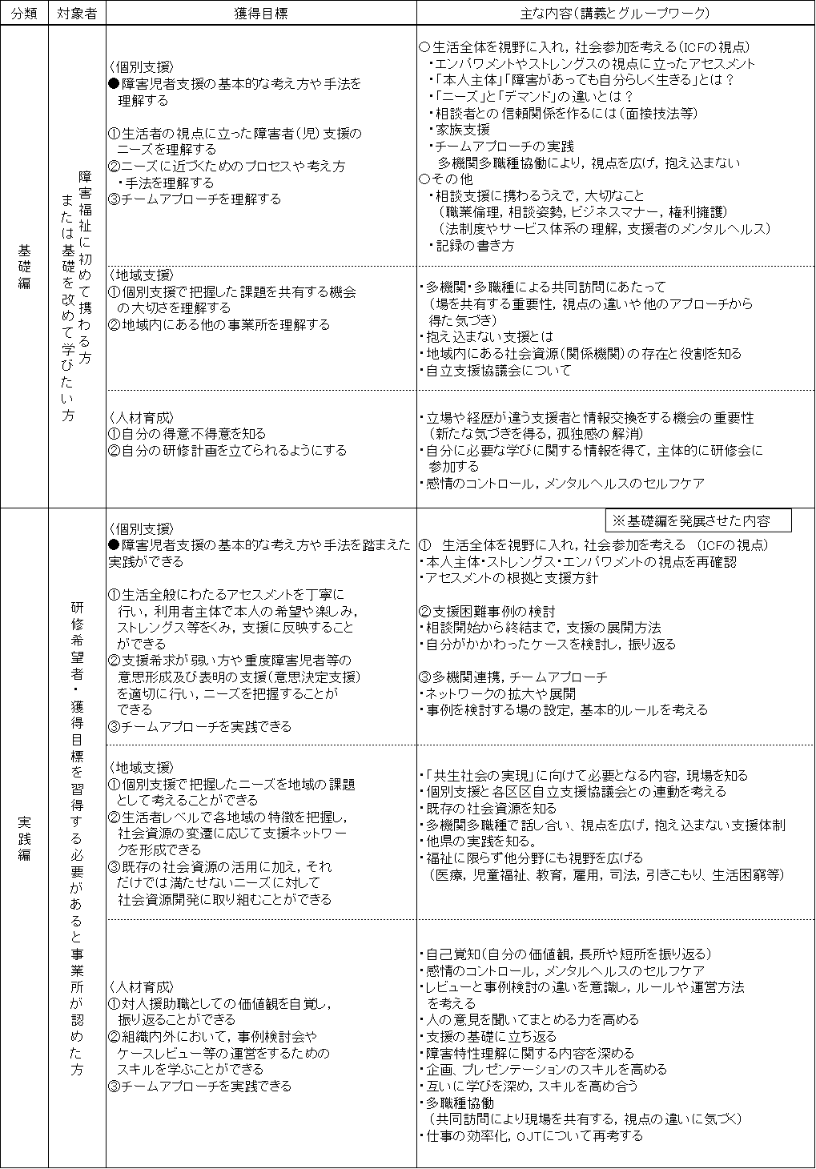

‐3‐

|  |  |  |  |  |  |  |  |
| --- | --- | --- | --- | --- | --- | --- | --- |
| ３．業務履歴・研修履歴記録カード | | | | | | | |
| 氏名 | |  | | | 生年月日 | 年　　月　　日 | |
| 資　格  ・免許 | 資　　格　　名 | | | 取得年月 | 資　　格　　名 | | 取得年月 |
| □ | | | 年　　月 | □ | | 年　　月 |
| □ | | | 年　　月 | □ | | 年　　月 |
| □ | | | 年　　月 | □ | | 年　　月 |
| □ | | | 年　　月 | □ | | 年　　月 |
| 職　歴 | 年　月～　　年　月 | |  | | | | |
| 年　月～　　年　月 | |  | | | | |
| 年　月～　　年　月 | |  | | | | |

【研修受講歴】

（１）　法定研修

|  |  |  |  |
| --- | --- | --- | --- |
| 年月日 | 研　　修　　名 | 主　催　者　名 | 受講機関 |
|  |  |  |  |
|  |  |  |  |
|  |  |  |  |
|  |  |  |  |
|  |  |  |  |
|  |  |  |  |
|  |  |  |  |

（２）　仙台市障害者ケアマネジメント従事者養成研修

|  |  |  |
| --- | --- | --- |
| 年月日 | 研　　修　　名 | 受講確認欄 |
|  |  |  |
|  |  |  |
|  |  |  |
|  |  |  |
|  |  |  |
|  |  |  |
|  |  |  |
|  |  |  |

（３）　その他の研修

‐4‐

|  |  |  |  |
| --- | --- | --- | --- |
| 年月日 | 研　　修　　名 | 主　催　者　名 | 受講機関 |
|  |  |  |  |
|  |  |  |  |
|  |  |  |  |
|  |  |  |  |
|  |  |  |  |
|  |  |  |  |
|  |  |  |  |
|  |  |  |  |
|  |  |  |  |
|  |  |  |  |
|  |  |  |  |
|  |  |  |  |
|  |  |  |  |
|  |  |  |  |
|  |  |  |  |

（４）　スーパーバイジー経験

|  |  |  |  |  |
| --- | --- | --- | --- | --- |
| 年月日 | 個人・集団 | 課題・テーマ | スーパーバイザー氏名 | 実施期間 |
|  |  |  |  |  |
|  |  |  |  |  |
|  |  |  |  |  |
|  |  |  |  |  |
|  |  |  |  |  |
|  |  |  |  |  |
|  |  |  |  |  |
|  |  |  |  |  |
|  |  |  |  |  |
|  |  |  |  |  |
|  |  |  |  |  |

（５）　ファシリテーター・スーパーバイザー経験

‐5‐

|  |  |  |  |
| --- | --- | --- | --- |
| 年月日 | 研　　修　　名　等 | 主催者又は  スーパーバイジー氏名 | 実施期間 |
|  |  |  |  |
|  |  |  |  |
|  |  |  |  |
|  |  |  |  |
|  |  |  |  |
|  |  |  |  |
|  |  |  |  |
|  |  |  |  |
|  |  |  |  |
|  |  |  |  |

（６）　研修講師経験

|  |  |  |  |
| --- | --- | --- | --- |
| 年月日 | 研　　修　　名　等 | 主　催　者 | 実施期間 |
|  |  |  |  |
|  |  |  |  |
|  |  |  |  |
|  |  |  |  |
|  |  |  |  |
|  |  |  |  |
|  |  |  |  |
|  |  |  |  |
|  |  |  |  |
|  |  |  |  |

‐6‐

４．　個人研修計画（　　　年度）

作成日：　　　　年　　月　　日　　　　　　　　　　　　　　氏名

|  |  |  |  |
| --- | --- | --- | --- |
| **今年度の研修課題・ニーズの分析** | | | |
| ≪私の希望≫ | | ≪所属長の要望≫ | |
| **今年度の重点テーマ・目標** | | | |
|  | | | |
| **具体的研修計画** | | | |
| 4月 | OJT | | Off-JT |
| 5月 |  | |  |
| 6月 |  | |  |
| 7月 |  | |  |
| 8月 |  | |  |
| 9月 |  | |  |
| 10月 |  | |  |
| 11月 |  | |  |
| 12月 |  | |  |
| 1月 |  | |  |
| 2月 |  | |  |
| 3月 |  | |  |
| **中間評価** | | | |
| ≪自己評価≫ | | ≪所属長からのコメント≫ | |
| **年度末評価** | | | |
| ≪自己評価≫ | | ≪所属長からのコメント≫ | |
| **来年度の具体的研修計画案** | | | |
|  | | | |

※OJT　 …職場における業務を通しての学び

（例：ｽｰﾊﾟｰﾋﾞｼﾞｮﾝ，業務を通した指導，ｹｰｽｶﾝﾌｧﾚﾝｽ･ｹｰｽﾚﾋﾞｭ-，派遣研修の伝達ﾚﾎﾟｰﾄ　等）

※Off－JT…職場外での研修・支援による学び

（例：ｹｱﾏﾈ研修，障害分野別研修，法定研修　等）

‐7‐

**５．専門機関が実施する障害分野別研修**

**専門機関が実施する研修については、下記よりご確認ください。**

**〇　障害者総合支援センター（ウェルポートせんだい）に関する研修等**

　⇒　[障害者ケアマネジメント従事者養成研修](http://www.city.sendai.jp/shogai-jigyo/kurashi/kenkotofukushi/shogai/shien/shiencenter/sogoshien/shogaisha/yose/index.html)　等



http://www.city.sendai.jp/shogai-

kikaku/kurashi/kenkotofukushi/shogai/shien/shiencenter/sogoshien/shogaisha/contents/sodankaikensyukai.html

**〇　発達相談支援センター（北部・南部アーチル）に関するセミナー・講座等**

⇒　発達障害基礎講座　等

http://www.city.sendai.jp/kikakuchose/semi.html

**〇　精神保健福祉総合センター（はあとぽーと仙台）に関する研修等**

**⇒　精神保健福祉基礎講座（初任者研修）　等**



https://www.city.sendai.jp/seshin-kanri/kurashi/kenkotofukushi/kenkoiryo/sodan/seshinhoken/heartport/#a08

**〇　宮城県障害福祉に関する研修等**

 　⇒　宮城県障害者相談支援従事者研修　等



https://www.pref.miyagi.jp/life/5/19/291/

～参考～

【法定研修】業務に従事するために、受講が義務付けられている研修

・相談支援従事者研修

・サービス管理責任者等研修

・喀痰吸引等研修　　　　　　　　　　　　　　など

- 8 -

人材育成プログラムの体系

参考資料

On the Job Training：職場における業務を通しての学び

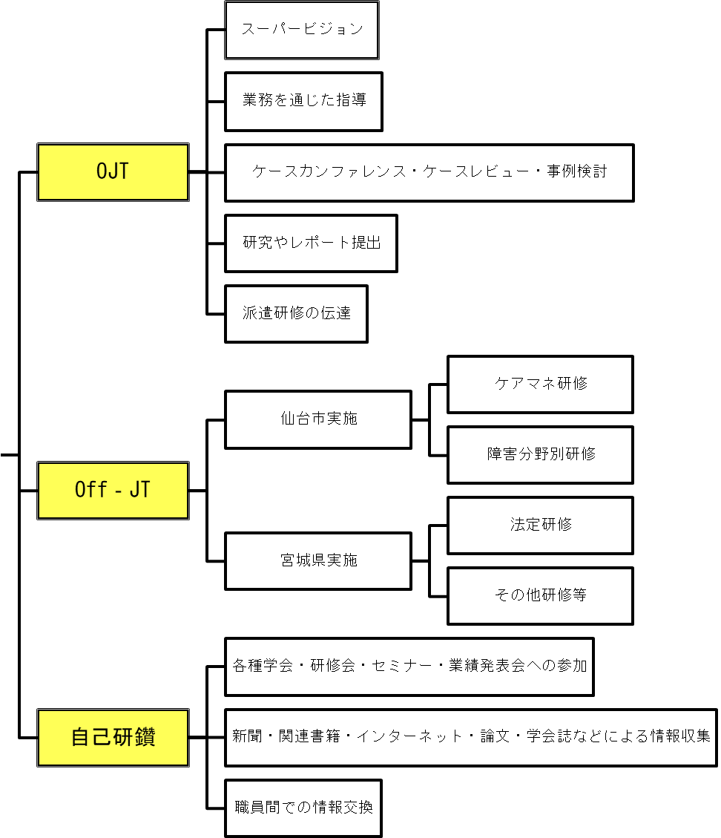

Off the Job Training：職場外での研修・支援による学び

‐9‐